NOTA DE PRENSA N° 72 - 2012/GR-GRRNyGMA

Modulo contiene la biodiversidad de fauna que tiene nuestra región.
GOBIERNO REGIONAL ENTREGA MODULOS DE APRENDIZAJE “LOS ANIMALES DE MI COMUNIDAD” EN LA I.E.I. 255 CHANU CHANU

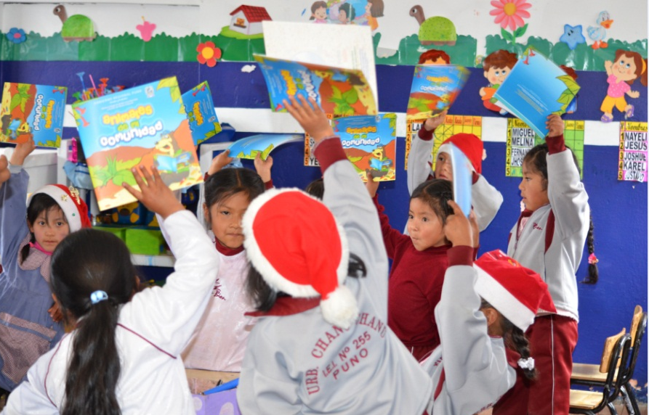
Con el objetivo de que los niños y niñas de I.E.I. 255 Chanu Chanu de Puno conozcan y cuiden la biodiversidad en fauna que tiene la región, la Gerencia Regional del Ambiente y Recursos Naturales del Gobierno Regional de Puno, a través del Proyecto de Educación Ambiental hizo la entrega de 250 módulos de aprendizaje en esta institución educativa; dicho módulos contiene información de algunas de las especies que se encuentran en peligro de extinción, como el suri, la rana gigante, el gato silvestre entre otros.

“Es aplaudible el trabajo que viene realizando el Proyecto de Educación Ambiental del Gobierno Regional, por que muchos de nuestros niños e incluso nosotros desconocemos la biodiversidad de especies que tenemos en nuestra región y mas de la zona selva, y con estos materiales didácticos nuestros niños podrán conocer a estos animalitos” señaló Patricia Marleny Muchica Melo, Directora la I.E.I. 255 Chanu Chanu

Estos módulos son materiales para el trabajo dentro de la institución educativa con el asesoramiento de las docentes de aula y a la ves vienen siendo entregados a las instituciones focalizadas y propuestas ha convertirse instituciones eco-eficientes.

La IEI. 255 Chanu Chanu es una de las instituciones que cumplió todo con el Plan de Trabajo propuesto por el Proyecto de Educación Ambiental y actualmente esta a puertas de convertirse en una institución ecoeficiente.

DATOS: En la provincia de Puno se viene trabajando con 5 instituciones de nivel inicial, primaria, secundaria y superior.
Como proyección a la sociedad La IEI. 255 Chanu Chanu vienen trabajando tarjetas navideñas de papel reciclado

Puno 12 de diciembre de 2012
“Todos somos víctimas de la contaminación, recuperemos la conciencia ambiental… Hagamos prensa ecológica”

